План-конспект проведения урока № 21 по теме:
«Техника вышивания швом крест по горизонтали, по вертикали, по диагонали».
ФГОС II поколения 7 класс ( 2 часа)
Учителя технологии: Лаптиевой Н.Э.
Цель: создать красивые подарки, сувениры в технике вышивки ткани, расширить возможности и умения учащихся при создании индивидуальных форм рукотворчества.
Задачи:
- расширить знания учащихся о шве крест, выполняемый по горизонтали, во вертикали, по диагонали;
- отработать практические навыки помещения ткани в пяльцы;
- закрепить умения подготавливать инструменты и материалы к работе по вышиванию изделий;
- развивать сноровку, координацию движений;
- прививать аккуратность и терпение в работе;
- развивать мышление;
- способствовать развитию компетенций;
- соблюдать правила техники безопасности;
- воспитывать аккуратность, организованность трудовой деятельности.
Планируемые результаты:
Предметные результаты:
- расширить знания учащихся о шве крест;
- закрепить умения подготавливать инструменты и материалы к работе по вышиванию изделий
Метапредметные результаты: (развивающие)
Регулятивные УУД:

-научить развивать образность, внимание, речь;

Познавательные УУД:
-уметь осуществлять поиск и выделять главную информацию из предлагаемого источника книги, (образовательные интернет ресурсы, энциклопедии и т.д.);
Коммуникативные УУД:
-развить навык работы в группах при выполнении практических работ;
-находить способы созидательного труда внутри группового общения;
-соблюдать правила культурного взаимоуважительного общения;
- уметь обобщать и делать выводы.
Личностные результаты:
-умение выражать в творческой работе своё эмоциональное отношение к усвоенным знаниям, проявлять активность, инициативность при нахождении дополнительной информации, делиться ею с товарищами по коллективу;
- воспитывать в себе любознательность, культуру труда, аккуратность, уважение к своему и чужому труду.
Тип урока: урок-исследование.
Материалы для учителя:
1. «Технология. Технология ведения дома» 7 класс. Учебник для учащихся общеобразовательных организаций. / Н.В.Синица, В.Д. Симоненко/. М.: Издательский центр «Вентана-Граф», 2014.
2. сеть Интернет.
Оборудование: образцы вышивок, ткань, нитки мулине, иглы, ножницы, пяльцы, калька, копировальная бумага, простой карандаш.
Подготовительный этап: Перед уроком проводится проверка гигиенических условий:
- температура – 18-22⁰С;
- соблюдение режима проветривания (длительность зависит от температуры наружного воздуха 1–10 мин. на малой перемене; 10–35 мин. на большой перемене); порядок в классе.

Этапы урока, время | Деятельность учителя | Деятельность  обучающихся
1.Организационный  5 мин. | Проверка присутствующих, их готовность к уроку.  Вопросы на повторение предыдущей темы:  - Какую ткань используют для вышивки?  - Зачем ткань натягивают в пяльцах?  - Назовите основные стежки и швы на их основе.  - Почему ткань нужно вынимать из пялец после каждого сеанса вышивания? | Дети проверяют наличие необходимых учебных принадлежностей.  Отвечают на вопросы.
2.Изложение нового материала  теория 30 мин. | 1.Актуализация опорных знаний и умений.  Что подарить подруге, близким на день рождения, праздник? Эту проблему можно решить, если вы умеете и любите заниматься рукоделием. Авторские изделия всегда очень ценятся. Они штучные, поэтому их нигде не купишь. К тому же авторская вещь хранит тепло рук, а значит, частицу души её создателя.  Сегодня мы ознакомимся с одним из распространённых видов рукоделия вышивкой.  Вышивка — один из древнейших видов декоративно-прикладного искусства в России. Она применяется для украшения одежды, предметов быта, для создания декоративных панно. Узор на тканях, коже и других материалах выполняется льняными, хлопчатобумажными, шерстяными, шёлковыми, металлическими нитями, бисером, жемчугом или блёстками. Вышивку выполняют вручную или с помощью вышивальной машины. До XVIII в. все виды вышивки назывались «шитьё».  Вышивание счётными швами  В народных вышивках большое распространение получили счётные швы (счётная вышивка). Популярны они и в наше время.  Материалы и оборудование для счётной вышивки  Для выполнения счётной вышивки в старину использовали домотканое полотно, у которого легко было считать нити. Современная ткань для вышивки по счёту нитей — канва с чёткой сеткообразной структурой. Такая ткань • может иметь разный размер ячейки (клеточки). Чем больше стежков размещается на 1 см ткани, тем «тоньше», сложнее и меньше по размеру будет работа.  Остриё иглы для вышивки по канве должно быть закруглённым, чтобы игла легко проскальзывала в нужное отверстие, не раскалывая нити ткани.  Для счётной вышивки подойдут нитки с гладкой структурой, например хлопчатобумажное мулине, шёлк, шерсть. Толщина ниток зависит от плотности ткани и величины стежка.  При вышивании счётными швами пользуются схемой для вышивки — листом бумаги в клетку, на котором с помощью цвета или условных значков нанесён рисунок (рис. 93).  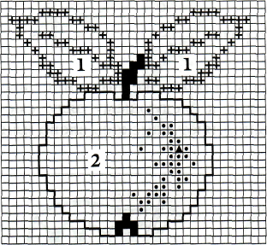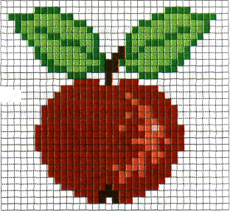  1 '— светло-зелёный  2 — тёмно-красный  +— тёмно-зелёный  [•] — светло-красный  - — розовый  - коричневый  Подготовка к вышивке  Обработать края канвы, как было описано выше. Определить центр ткани, сложив её пополам по длине и ширине. Разметить центральные линии прямыми стежками ниткой контрастного цвета или специальным маркером (следы со временем исчезнут). Натянуть ткань в пяльцах.  Вышивание швом крест  Шов крест — самый любимый и распространённый из всех вышивальных швов, им вышивают на протяжении многих веков. Одиночный крестик состоит из двух пересекающихся косых стежков (рис. 94). Если в горизонтальном ряду нужно вышить несколько крестиков ниткой одного цвета, то сначала выполняют все косые стежки, двигаясь от точки 1 слева направо (рис. 95, а), а затем покрывают их косыми стежками, двигаясь справа налево (рис. 95, б).  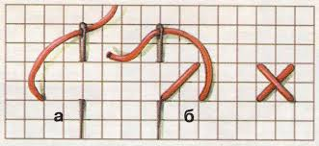  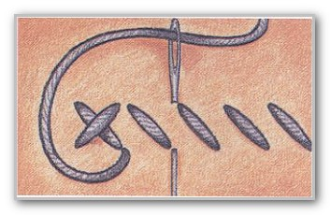  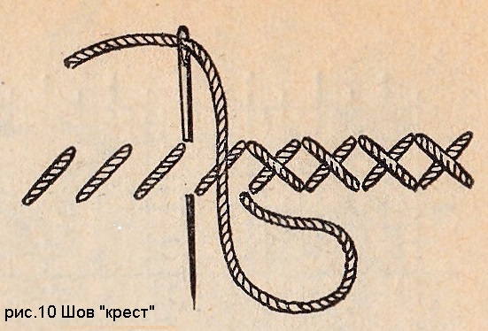  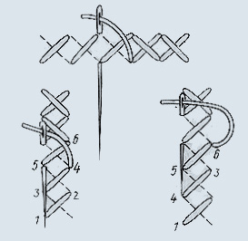  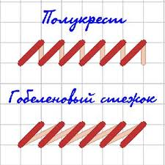  На лице вышивки эти швы выглядят одинаково, основное их отличие в изнаночных стежках. При вышивке полукрестом на изнанке получаются вертикальные стежки, а вышивая гобеленовый стежок диагональные.  Переход к следующему горизонтальному ряду, такому же по длине, выполняют по вертикали вниз (рис. 96, а). Переход к следующему ряду, смещённому на один стежок наружу или внутрь, выполняют наискось влево или вправо вниз (рис. 96, б, в).  При вышивке вертикальными рядами каждый крестик вышивают полностью (рис. 98).  При выполнении шва крест по диагонали каждый крестик также вышивают полностью (рис. 99).  Необходимо следить, чтобы во всей работе наклон верхних покрывающих стежков был одинаковым, иначе вышивка будет выглядеть неряшливо. При этом с изнаночной стороны все стежки должны быть вертикальными, за исключением переходов с одного ряда на другой.  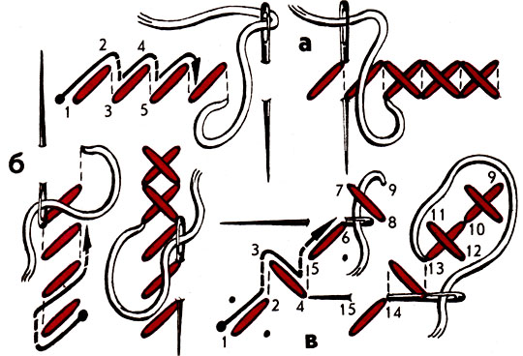  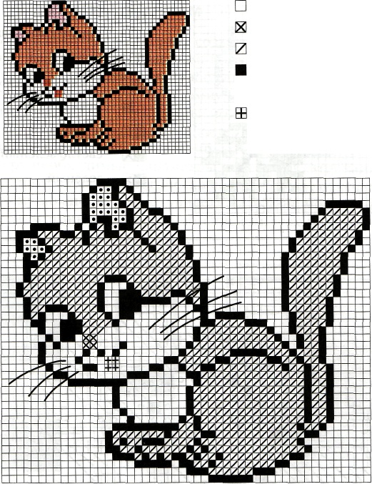  - белый; коричневый, оранжевый, черный, розовый, красный. | Учащиеся кратко записывают основные термины в тетрадь.
Динамическая пауза | Все движения разминки повторяем без запинки!  Бабочка летала, над цветком порхала  Села, посидела и нектар поела  Два своих больших крыла опустила, подняла  Полетела дальше, чтобы мир был краше!
3.Практическая работа «Вышивание швом крест»  практика 30 мин | 1. Вводный инструктаж.  2.Инструктаж по технике безопасности при работе с ножницами, иглами.  3. Самостоятельная работа учащихся.  4. Текущий инструктаж.  5.Заключительный инструктаж. | Самостоятельная работа учащихся.
4.Рефлексия пройденного урока  5мин. | 3. Рефлексия учебной деятельности.  Повторим новые слова: Счётные швы, схема для вышивки, шов крест  Закрепление изученного материала.  - Какую ткань используют для вышивки счётными швами и почему?  - Что представляет собой схема для вышивки?  - Как изготовить схему рисунка или фотографии с помощью компью  тера?  - Какие вы знаете старинные счётные швы? Какие из них были рас  пространены в вашем регионе? | Учащиеся отвечают на вопросы.  Выставление оценок за урок.
5.Домашнее задание  5мин. | Найдите информацию об истории счётной вышивки в России и о народных промыслах, связанных с ней | Дети записывают домашнее задание в дневники.

